Результаты выполнения программы.
- Для открытия базы данных необходим установленный FireBird 2.5
- User_name=SYSDBA, Password=masterkey (Стандартный логин и пароль)
- Результат выполнения программы представлен ниже.
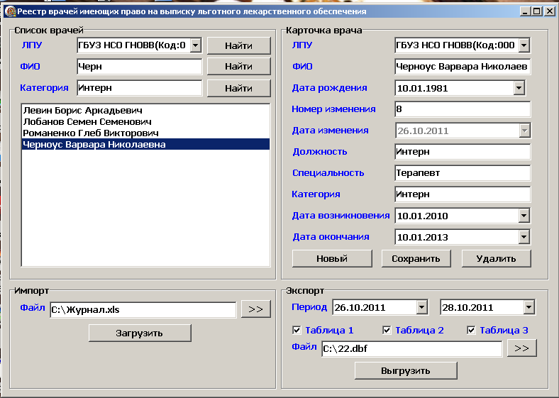

- Поиск врачей проводится в группе «Список врачей». В поле со списком выбирается ЛПУ, в поле «ФИО» вводится ФИО врача (полностью или частично», в поле «Категория» вводится категория (полностью или частично) и по нажатию кнопки поиск в список выводятся врачи с найденные по критериям введенным выше. По двойному нажатию на список данные врача отображаются в группе «Карточка врача»
- В группе «Карточка врача» можно создавать записи, редактировать и удалять.
- В группе «Импорт» вводятся имя файла Excel для импорта данных и по нажатию кнопки «Загрузить» данные сохраняются в базе FireBird
- В группе «Экспорт» выбираем период, какую таблицу экспортировать (таблица1, таблица2, таблица3), а так же имя файла dbf для экспорта и по нажатию кнопки «Экспорт» данные выводятся в Excel или dbf

